秋招（AI，开发） 社招

刷题：web开发 LeetCode

数据分析：mysql题

# 视图

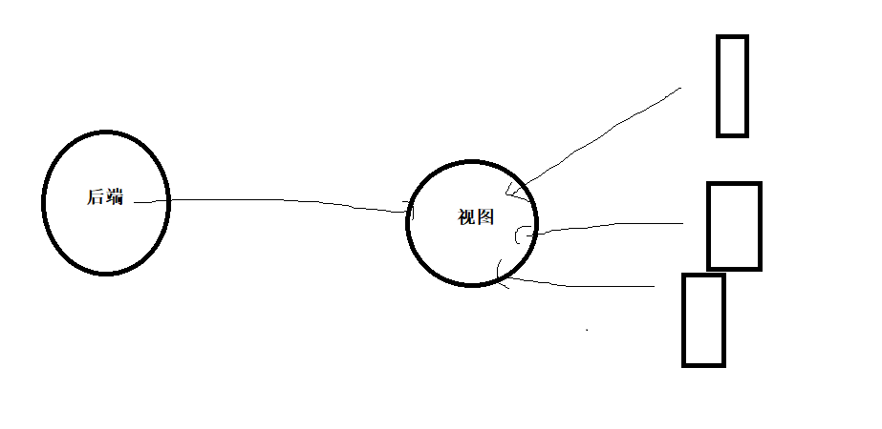

# 索引

提高查询，修改，删除 速度

降低 了 新增的速度，除了要放入数据，还要修改对应的索引

哈希索引，很难在磁盘上找到比较大的连续的磁盘空间

《架构师之路》

